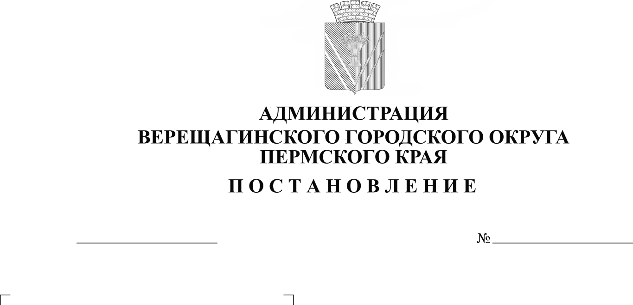
О внесении изменений в порядок
254-01-01-961
05.05.2023

увольнения муниципальных служащих
администрации Верещагинского городского
округа в связи с утратой доверия

В соответствии со ст. 27, 27.1 Федерального закона от 2 марта 2007 г. № 25-ФЗ «О муниципальной службе в Российской Федерации», Федеральным законом от 25 декабря 2008 года № 273-ФЗ «О противодействии коррупции», Указом губернатора Пермского края от 19 июля 2012 г. № 44 «О мерах по реализации отдельных положений законодательства Российской Федерации в сфере противодействия коррупции на муниципальной службе в Пермском крае», руководствуясь Уставом муниципального образования Верещагинский городской округ Пермского края,
администрация Верещагинского городского округа ПОСТАНОВЛЯЕТ:
- Внести в Порядок увольнения муниципальных служащих администрации Верещагинского городского округа в связи с утратой доверия, утвержденный постановлением администрации Верещагинского городского округа от 15.02.2021 № 254-01-01-227, следующие изменения:
  - дополнить пунктами 3.4 -3.6, следующего содержания:
«3.4. участием муниципального служащего на платной основе в деятельности органа управления коммерческой организации, за исключением случаев, установленных федеральным законом;
3.5. осуществлением муниципальным служащим предпринимательской деятельности;
3.6. вхождением лица в состав органов управления, попечительских или наблюдательных советов, иных органов иностранных некоммерческих неправительственных организаций и действующих на территории Российской Федерации их структурных подразделений, если иное не предусмотрено международным договором Российской Федерации или законодательством Российской Федерации.».
- Настоящее постановление вступает в силу с момента его официального опубликования в газете «Заря».

Глава городского округа –
глава администрации Верещагинского
городского округа Пермского края С.В. Кондратьев

